附件1
东方学院双专业网上成绩录入操作说明

一、进入双专业教务管理系统：
1．登陆东方教务内网，点击左下角“双专业系统”；
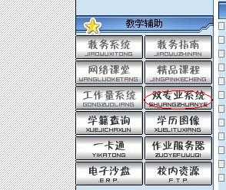
2．输入个人的用户名和密码（初始用户名密码为教师工号）；
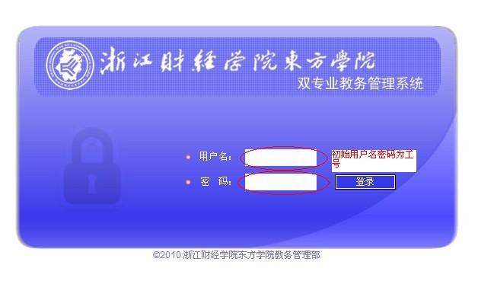
3．在个人信息维护窗口，可修改密码。
二、成绩录入：
1．进入双专业教务系统后，在界面左手边“成绩录入”栏目下选择一门课程；在右上角选择记分制（默认百分制）；
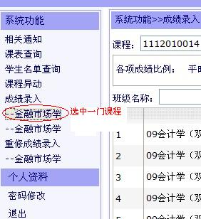
2．定义“平时”、“期中”、“实验”、“期末”考试成绩占总评成绩的比例，不计成绩的项目比例为0，并点击“保存比例”。
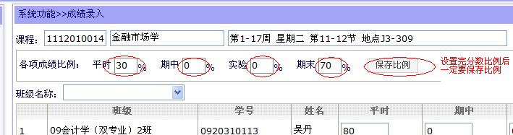
3．逐个输入每个学生的各项成绩。其中特殊成绩处理的，可在综评成绩下拉框中选择“缺考”“缓考”或“取消”。
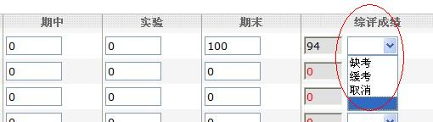
4．点击“保存”按钮后，系统将根据各项成绩所占的比例自动计算总评成绩，并暂时保存所有已输入的成绩记录。
5．核对输入的成绩记录，如有错误可以重新输入正确成绩，点击“保存”按钮后将重新计算总评成绩，并以新输入的成绩覆盖原来输入的成绩。
三、成绩提交：
1．保存后的成绩还可以修改，成绩提交后，“成绩录入”处于锁定状态，成绩将只能察看而不能更改。
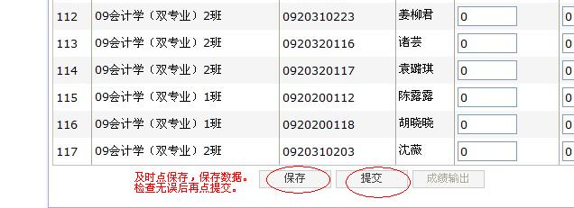
四、打印成绩单
成绩单只有在提交成绩之后才能打印输出。在成绩录入窗口中点击“成绩输出”，按照系统提示打印。

